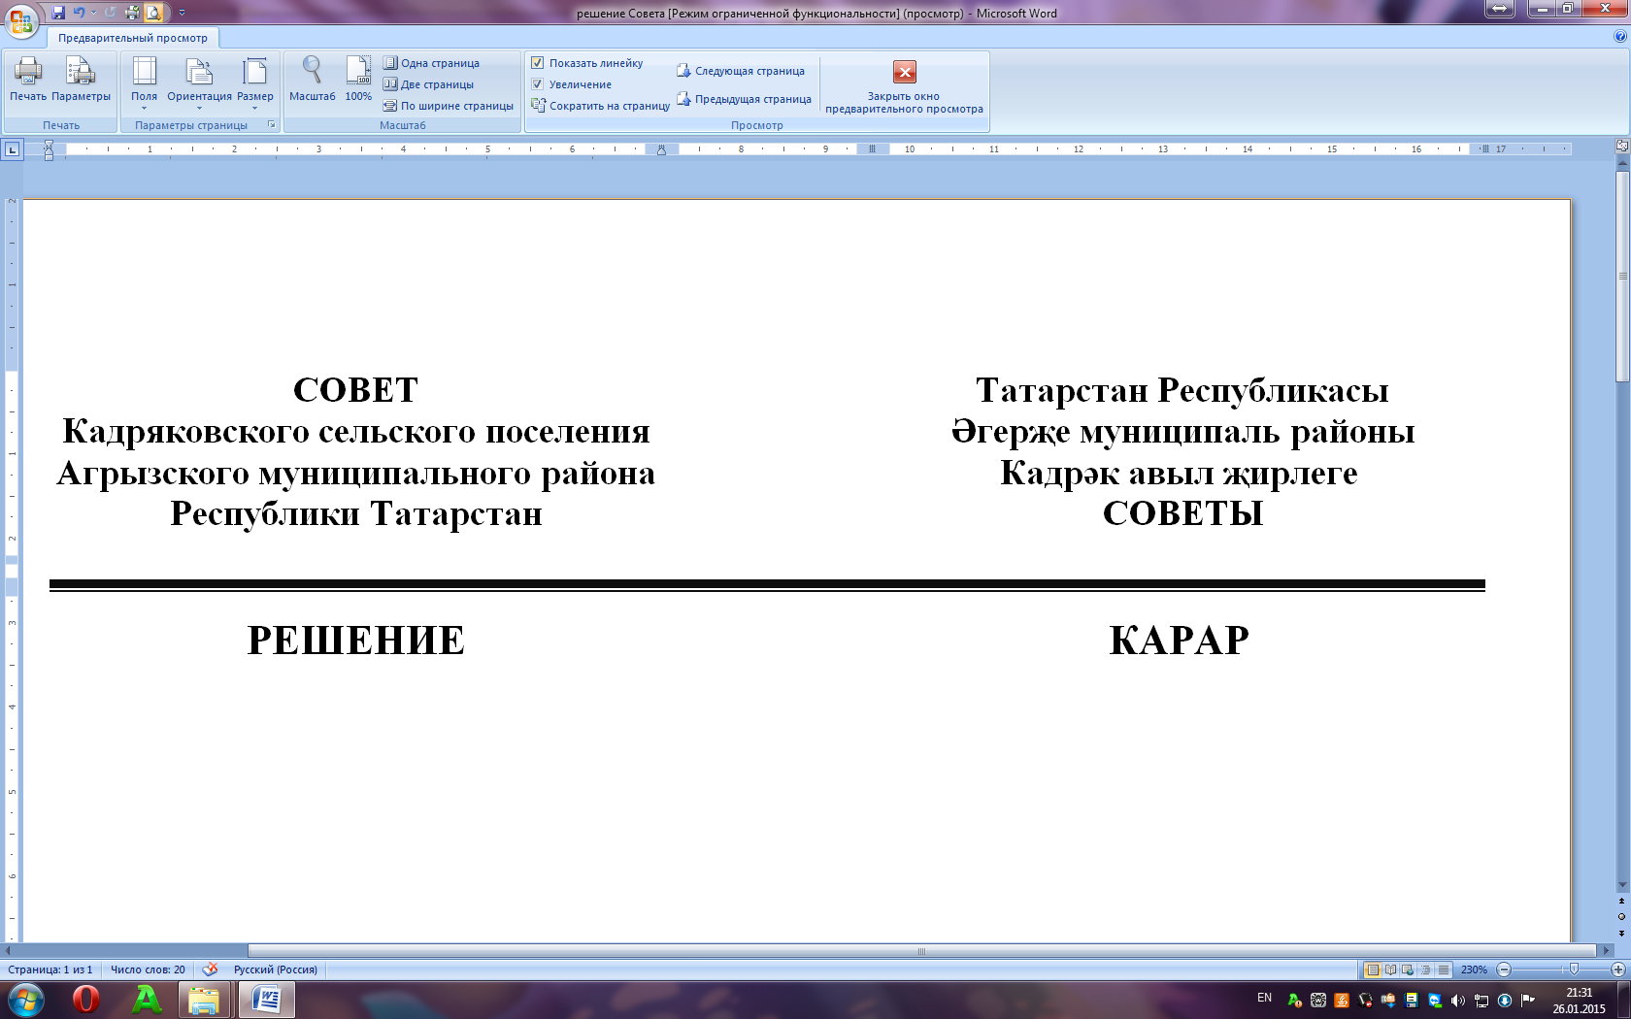

|  |  |  |  |  |  |  |
| --- | --- | --- | --- | --- | --- | --- |
|  | 24.02.2025 |  | с. Кадряково | № | 48-1 |  |

|  |
| --- |
| О внесении изменений в решение Совета Кадряковского сельского поселения Агрызского муниципального района от 16.05.2022 № 15-1 «Об осуществлении муниципального контроля в сфере благоустройства на территории муниципального образования «Кадряковское сельское поселение» Агрызского муниципального района Республики Татарстан |

В соответствии с Федеральными законами от 31 июля 2020 года № 248-ФЗ «О государственном контроле (надзоре) и муниципальном контроле в Российской Федерации», от 6 октября 2003 года № 131-ФЗ «Об общих принципах организации местного самоуправления в Российской Федерации», Совет Кадряковского сельского поселения Агрызского муниципального района Республики Татарстан РЕШИЛ:

1.Утвердить прилагаемые изменения в решение Совета Кадряковского сельского поселения Агрызского муниципального района Республики Татарстан от 16.05.2022 № 15-1 «Об осуществлении муниципального контроля в сфере благоустройства на территории муниципального образования «Кадряковское сельское поселение» Агрызского муниципального района Республики Татарстан.

2. Настоящее решение опубликовать на официальном портале правовой информации Республики Татарстан по веб-адресу: http://pravo.tatarstan.ru и разместить на официальном сайте Агрызского муниципального района в составе портала муниципальных образований Республики Татарстан по веб-адресу: [https://agryz.tatarstan.ru](https://agryz.tatarstan.ru/) в информационно-телекоммуникационной сети Интернет, а также обнародовать на специальном информационном стенде, расположенном на территории органов местного самоуправления Кадряковского сельского поселения Агрызского муниципального района Республики Татарстан.

3. Настоящее решение вступает в силу со дня его опубликования.

4. Контроль за исполнением настоящего решения оставляю за собой.

|  |  |
| --- | --- |
| Председатель Совета,  Глава сельского поселения А.А. Михайлов |  |

Утверждены

решением Совета Кадряковского

сельского поселения Агрызского

муниципального района

Республики Татарстан

от 24.02.2025 г. № 48-1

ИЗМЕНЕНИЯ,

которые вносятся в решение Совета Кадряковского сельского поселения Агрызского муниципального района Республики Татарстан от 16.05.2022 № 15-1 «Об осуществлении муниципального контроля в сфере благоустройства на территории муниципального образования «Кадряковское сельское поселение» Агрызского муниципального района Республики Татарстан

1. Пункт 1.2 раздела 1 дополнить абзацами 4-5 следующего содержания:

«соблюдение (реализация) требований, содержащихся в разрешительных документах;

соблюдение требований документов, исполнение которых является необходимым в соответствии с законодательством Российской Федерации;»;

2. в абзаце 2 пункта 1.2 раздела 1 слова « , организация благоустройства в соответствии с Правилами» исключить;

3. пункт 3.5.1 раздела 3 изложить в следующей редакции:

«3.5.1. Профилактический визит проводится в форме профилактической беседы инспектором по месту осуществления деятельности контролируемого лица либо путем использования видео-конференц-связи или мобильного приложения "Инспектор".  
 В ходе профилактического визита контролируемое лицо информируется об обязательных требованиях, предъявляемых к его деятельности либо к принадлежащим ему объектам контроля, их соответствии критериям риска, о рекомендуемых способах снижения категории риска, видах, содержании и об интенсивности мероприятий, проводимых в отношении объекта контроля исходя из его отнесения к соответствующей категории риска, а инспектор осуществляет ознакомление с объектом контроля, сбор сведений, необходимых для отнесения объектов контроля к категориям риска, и проводит оценку уровня соблюдения контролируемым лицом обязательных требований.  
 Профилактический визит проводится по инициативе контрольного (надзорного) органа (обязательный профилактический визит) или по инициативе контролируемого лица.  
 По итогам проведения профилактического визита объекту контроля может быть присвоена публичная оценка уровня соблюдения обязательных требований в соответствии с частями 6 и 7 статьи 48 Федерального закона от 31.07.2020 № 248-ФЗ «О государственном контроле (надзоре) и муниципальном контроле в Российской Федерации».»;

1. в абзаце 2 пункта 4.1.5 раздела 4 слова «наблюдения за соблюдением обязательных требований, выездного обследования» заменить словами «контрольных (надзорных) мероприятий без взаимодействия»;
2. пункт 4.5.3 дополнить словами следующего содержания:

«, за исключением случаев ее проведения в соответствии с [пунктами 3](https://login.consultant.ru/link/?req=doc&base=LAW&n=495001&dst=101410&field=134&date=05.02.2025), [4](https://login.consultant.ru/link/?req=doc&base=LAW&n=495001&dst=100637&field=134&date=05.02.2025), [6](https://login.consultant.ru/link/?req=doc&base=LAW&n=495001&dst=100639&field=134&date=05.02.2025), [8 части 1](https://login.consultant.ru/link/?req=doc&base=LAW&n=495001&dst=101412&field=134&date=05.02.2025), [частью 3 статьи 57](https://login.consultant.ru/link/?req=doc&base=LAW&n=495001&dst=101175&field=134&date=05.02.2025) и [частями 12](https://login.consultant.ru/link/?req=doc&base=LAW&n=495001&dst=101187&field=134&date=05.02.2025) и [12.1 статьи 66](https://login.consultant.ru/link/?req=doc&base=LAW&n=495001&dst=9&field=134&date=05.02.2025) Федерального закона от 31.07.2020 № 248-ФЗ «О государственном контроле (надзоре) и муниципальном контроле в Российской Федерации»»;.

6. абзац 2 пункта 4.5.6 дополнить словами:

«, за исключением выездной проверки, основанием для проведения которой является [пункт 6 части 1 статьи 57](https://login.consultant.ru/link/?req=doc&base=LAW&n=495001&dst=100639&field=134&date=05.02.2025) Федерального закона от 31.07.2020 № 248-ФЗ «О государственном контроле (надзоре) и муниципальном контроле в Российской Федерации» и которая для микропредприятия не может продолжаться более сорока часов.»;

1. пункт 4.5.7 изложить в следующей редакции:

«4.5.7. Перечень допустимых контрольных действий в ходе выездной проверки:

1) осмотр;

2) досмотр;

3) опрос;

4) получение письменных объяснений;

5) истребование документов;

6) отбор проб (образцов);

7) инструментальное обследование;

8) испытание;

9) экспертиза;

10) эксперимент.» ;

8. пункт 4.6.2 дополнить подпунктом д) следующего содержания:

«д) инструментальное обследование.»

9. пункт 4.6.5 изложить в следующей редакции:

«4.6.5. Перечень допустимых контрольных действий в ходе рейдового осмотра:

1) осмотр;

2) досмотр;

3) опрос;

4) получение письменных объяснений;

5) истребование документов;

6) отбор проб (образцов);

7) инструментальное обследование;

8) испытание;

9) экспертиза;

10) эксперимент.»

10. пункт 4.6.8 изложить в следующей редакции:

«4.6.8. Рейдовый осмотр может проводиться только по согласованию с органами прокуратуры, за исключением случаев его проведения в соответствии с [пунктами 3](https://login.consultant.ru/link/?req=doc&base=LAW&n=495001&dst=101410&field=134&date=05.02.2025), [4](https://login.consultant.ru/link/?req=doc&base=LAW&n=495001&dst=100637&field=134&date=05.02.2025), [6](https://login.consultant.ru/link/?req=doc&base=LAW&n=495001&dst=100639&field=134&date=05.02.2025), [8 части 1](https://login.consultant.ru/link/?req=doc&base=LAW&n=495001&dst=101412&field=134&date=05.02.2025), [частью 3 статьи 57](https://login.consultant.ru/link/?req=doc&base=LAW&n=495001&dst=101414&field=134&date=05.02.2025) и [частью 12 статьи 66](https://login.consultant.ru/link/?req=doc&base=LAW&n=495001&dst=101443&field=134&date=05.02.2025) Федерального закона от 31.07.2020 № 248-ФЗ «О государственном контроле (надзоре) и муниципальном контроле в Российской Федерации»;

11. пункт 4.8.4 изложить в следующей редакции:

«4.8.4. По результатам проведения выездного обследования не может быть принято решение, предусмотренное [пунктом 2 части 2 статьи 90](https://login.consultant.ru/link/?req=doc&base=LAW&n=495001&dst=101000&field=134&date=05.02.2025) Федерального закона от 31.07.2020 № 248-ФЗ «О государственном контроле (надзоре) и муниципальном контроле в Российской Федерации», за исключением случаев, установленных федеральным законом о виде контроля.»

12. пункт 4.9.1 дополнить подпунктом 5) следующего содержания:

«5) выдать после оформления акта контрольного (надзорного) мероприятия контролируемому лицу предписание об устранении выявленных нарушений обязательных требований с указанием разумных сроков их устранения, а также других мероприятий, предусмотренных федеральным законом о виде контроля.»

13. пункт 4.4.10 раздела 4 изложить в следующей редакции:

«4.4.10. Внеплановая документарная проверка может проводиться только по согласованию с органами прокуратуры, за исключением случая ее проведения в соответствии с пунктами 3, 4, 6, 8 части 1 статьи 57 Федерального закона от 31.07.2020 № 248-ФЗ «О государственном контроле (надзоре) и муниципальном контроле в Российской Федерации».»;

14. Приложение «Перечень индикаторов риска нарушения обязательных требований, соблюдение которых устанавливается в рамках осуществления муниципального контроля за исполнением муниципального контроля в сфере благоустройства» изложить в следующей редакции:

«Утверждено

решением Совета

муниципального образования

«Кадряковское сельское поселение»

Агрызского муниципального района

Республики Татарстан

от 24.02.2025 № 48-1

**Перечень индикаторов риска нарушения обязательных требований, соблюдение которых устанавливается в рамках осуществления муниципального контроля за исполнением муниципального контроля в сфере благоустройства**

1. Выявление признаков нарушения Правил благоустройства на территории Кадряковского сельского поселения Агрызского муниципального района Республики Татарстан более 2 раз в квартал.

2. Поступление в контрольный орган от органов государственной власти, органов местного самоуправления, юридических лиц, общественных объединений, граждан, из средств массовой информации сведений о действиях (бездействии), которые могут свидетельствовать о наличии нарушения Правил благоустройства на территории Кадряковского сельского поселения Агрызского муниципального района Республики Татарстан и риска причинения вреда (ущерба) охраняемым законом ценностям более 2 раз в квартал;

3. Отсутствие у органа муниципального контроля информации об исполнении в установленный срок предписания об устранении выявленных нарушений обязательных требований, выданного по итогам контрольного мероприятия от контролируемого лица.».